

<<当当网在线商城>>静态页面

项目设计说明书
文件状态：  [ ] 草稿  [√ ] 正式发布  [ ] 正在修改 | 文件标识： | TJPU-Double Six-2012-6
文件状态：  [ ] 草稿  [√ ] 正式发布  [ ] 正在修改 | 当前版本： | V1.0
文件状态：  [ ] 草稿  [√ ] 正式发布  [ ] 正在修改 | 作 者： | 汪思方源
文件状态：  [ ] 草稿  [√ ] 正式发布  [ ] 正在修改 | 完成日期： | 2012-6-27

天津工业大学2011级三周实训 第六项目小组

设计者/项目组长：汪思方源
本项目团队Logo：
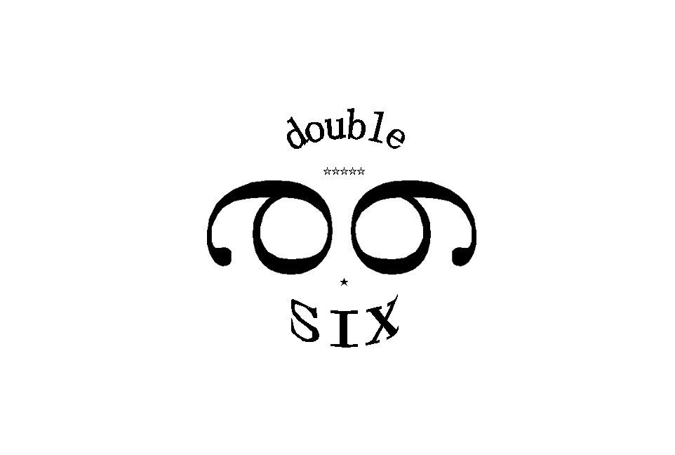

本项目团队名称：Double Six
Logo设计理念：
Double Six寓意第六组的六个人，象征着组员的团结，互信，象征着团队精神，当我们面临技术难题时，这种团队精神将让我们能够快速解决问题，突破技术的瓶颈。二十一世纪是一个信息化的社会，只要有一个环节沟通不畅，就可能造成功亏一篑的结局。沟通中要让各种观点相互碰撞，在交流碰撞中化解各种误会，使团队成员在沟通中建立相互信任，相互帮助的模式，让团队成员观点在沟通中一致，进而行动一致，最终价值观一致。团队合作是一种永无止境的过程，虽然合作的成败取决于各成员的态度，但是，维系成员之间的合作关系仍是我们责无旁贷的工作，因此我相信Double Six--第六组的六个人会通过三周的共同努力，提升各自的沟通能力，解决问题的能力。
版 本 历 史
版本/状态 | 作者 | 参与者 | 起止日期 | 备注
V1.0 | 汪思方源 | 汪思方源 | 2012/6/19 – 6/19 | 首页头部模块页面设计
V1.2 | 汪思方源 | 汪思方源 | 2012/6/20 – 6/20 | 首页左栏模块页面设计
V1.3 | 汪思方源 | 汪思方源 | 2012/6/20 – 6/20 | 首页中栏模块页面设计
V1.4 | 汪思方源 | 汪思方源 | 2012/6/21 – 6/21 | 首页右栏模块页面设计
V1.5 | 汪思方源 | 汪思方源 | 2012/6/21– 6/21 | 首页底部模块页面设计
V1.6 | 汪思方源 | 汪思方源 | 2012/6/22 – 6/22 | 注册页面设计
V1.7 | 汪思方源 | 汪思方源 | 2012/6/22 – 6/22 | 登陆页面设计
V1.8 | 汪思方源 | 汪思方源 | 2012/6/24 – 6/24 | 图书列表页面设计
V1.9 | 汪思方源 | 汪思方源 | 2012/6/25 – 6/25 | 图书详情页面设计

一、首页页面设计
页面整体布局设计图：
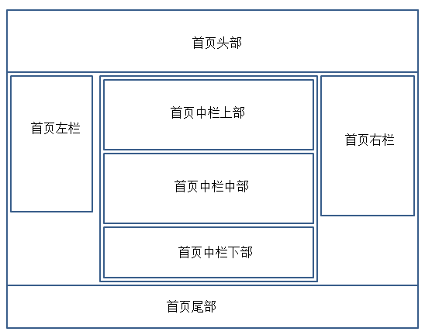
首页布局说明：
首页头部：放整个网页的logo图标以及用户注册登录等相关链接导向
首页左栏：放图书分类…
首页中栏上部:放编辑推荐图书相关信息

1、首页头部模块页面设计

1.1设计思想
① 首页头部模块用到了五个div，一个总的div和四个包含在总div中的小div。首页头部这个大的区域是“总div”，第一行的“登陆|注册”是一个div，第一行右侧的“我的购物车，OBP，帮助”是一个div，中间的“ORACLE图像”是一个div，下方的“广告图像”是一个div；
② 其中第一行的“登陆|注册”向左侧浮动，第一行右侧的“我的购物车，OBP，帮助”向右侧浮动。

1.2参与开发者
汪思方源

1.3开发效果图

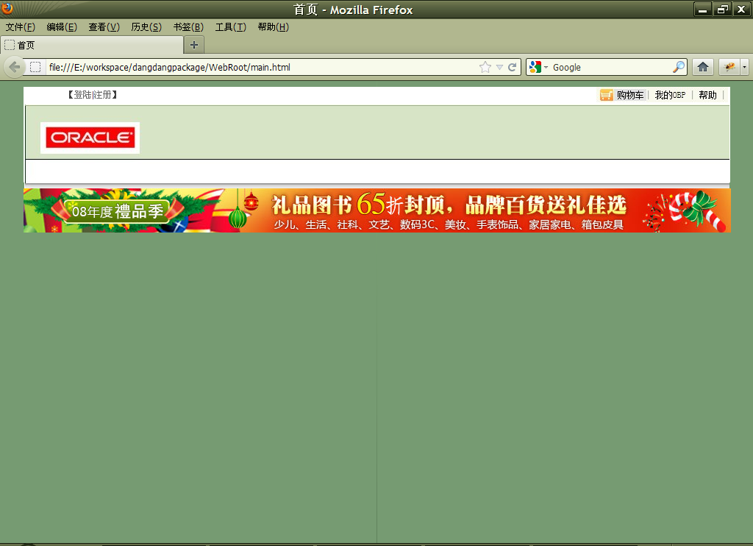2、首页左栏模块页面设计

2.1设计思想
首页左栏模块用到了六个div，一个总的div和五个包含在总div中的小div。“首页左栏这个大的区域”是总div，第一行的“分类浏览”是第二个div， “小说及其分类”是第三个div，“恋爱及其分类”是第四个div，“少儿及其分类”是第五个div，“少儿及其分类下边框下侧的空白”是第六个div。

2.2参与开发者
汪思方源

2.3开发效果图
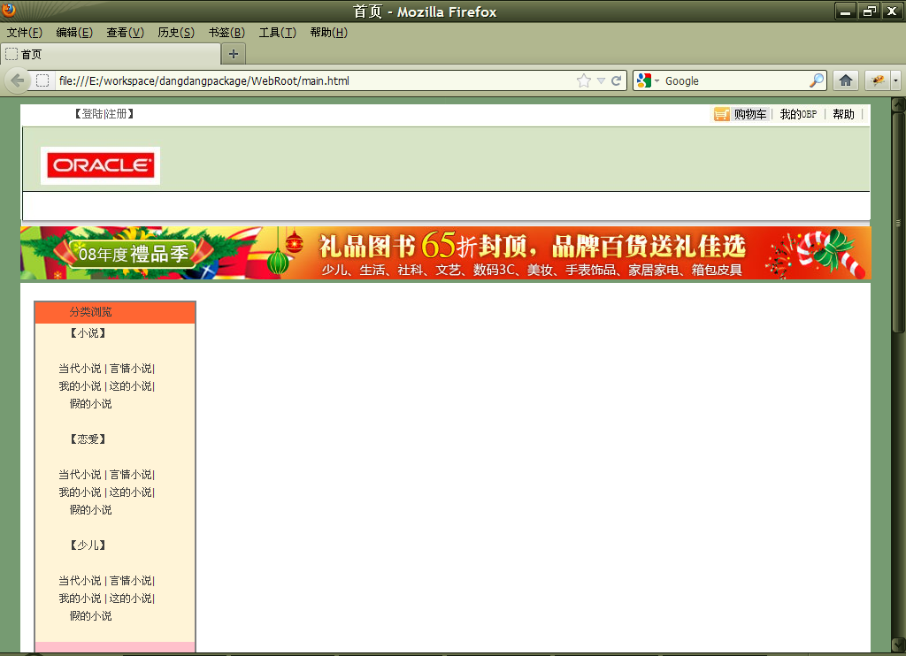

3、首页中栏模块页面设计

3.1设计思想
① 首页中部模块用到了五个div，一个总的div和四个包含在总div中的小div。首页头部这个大的区域是“总div”，第一行的“登陆|注册”是一个div，第一行右侧的“我的购物车，OBP，帮助”是一个div，中间的“ORACLE图像”是一个div，下方的“广告图像”是一个div；
② 其中第一行的“登陆|注册”向左侧浮动，第一行右侧的“我的购物车，OBP，帮助”向右侧浮动。

3.2参与开发者
汪思方源

3.3开发效果图
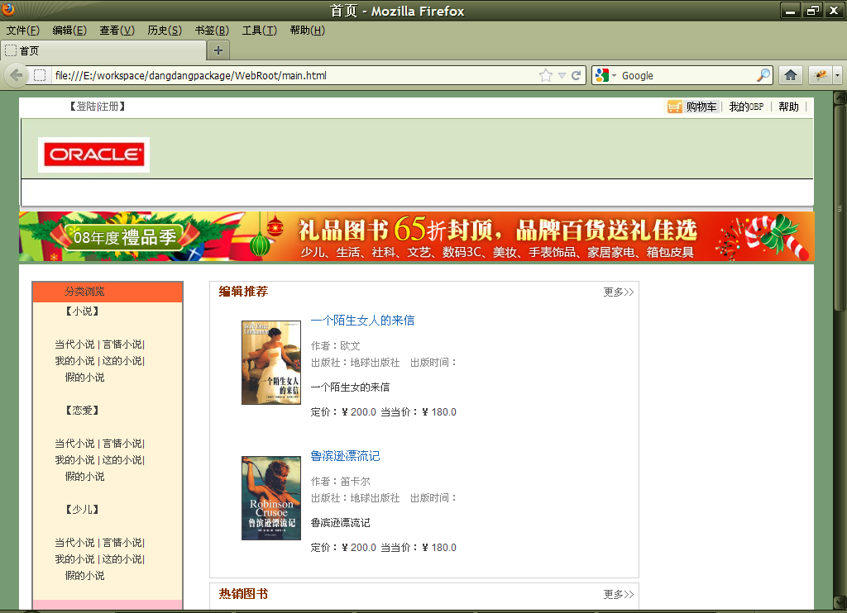

4、首页右栏模块页面设计

4.1设计思想
① 首页右栏用到了一个大的模块.right；
② 该最大的模块又包括一个.right_1模块与若干个.right_2模块。

4.2参与开发者
汪思方源

4.3开发效果图
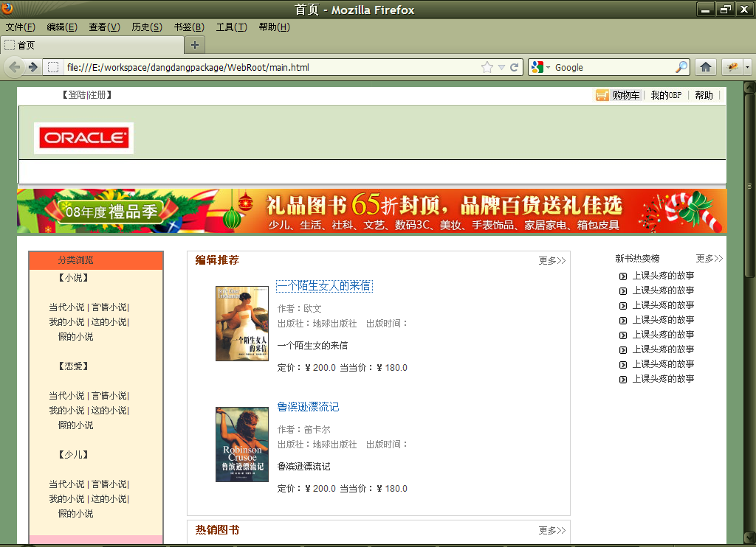

5、首页尾部模块页面设计

5.1设计思想
① 首页尾部用到了一个最大的模块.bottom；
② 该.bottom尾部模块包括三个小模块.bottom _1与.bottom _2，.bottom_1，这三个模块用float：left进行浮动定位。

5.2参与开发者
汪思方源

5.3开发效果图
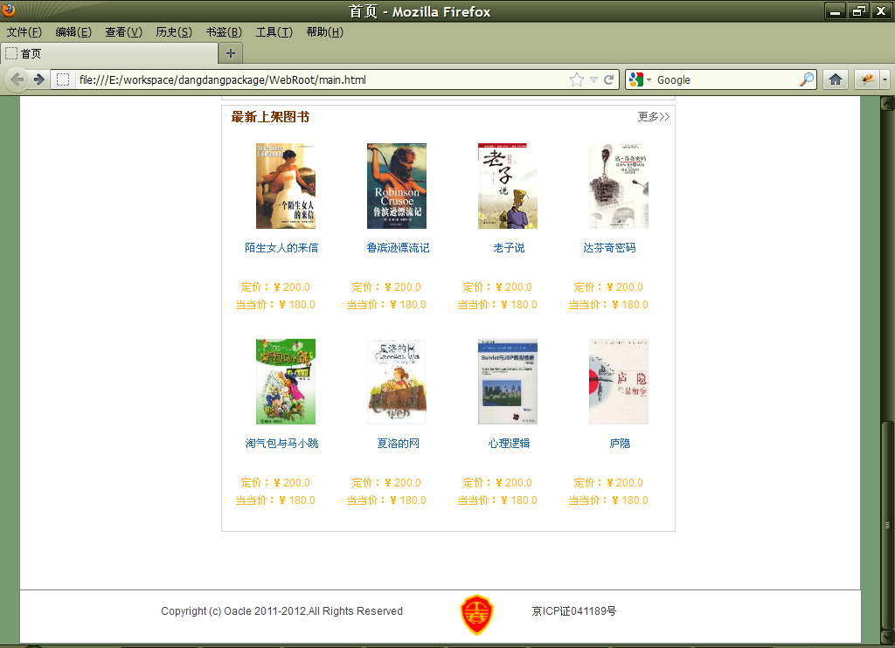

二、注册页面设计

1、设计思想
① 注册页面用到了三个大的div模块，分别是首部模块.head，中间模块.center，尾部模块.bottom；
② 其中首部模块.head包括两个小模块.head_1与div.head_2，div.head_1又包括一个小模块div.head_1_1。中间模块.center包括左右两个模块.center_left与.center_right，中间右部的.center_right模块共包括三个模块.center_right_top，div.center_2与.center_right_bottom。模块div.center_2包括.center_2_1 ，.center_2_2，.center_2_3，.center_2_4，.center_2_5，.center_2_6。尾部模块.bottom模块包括div.bottom_1，div.bottom_2，div.bottom_3三个模块。

2、参与开发者
汪思方源

3、开发效果图

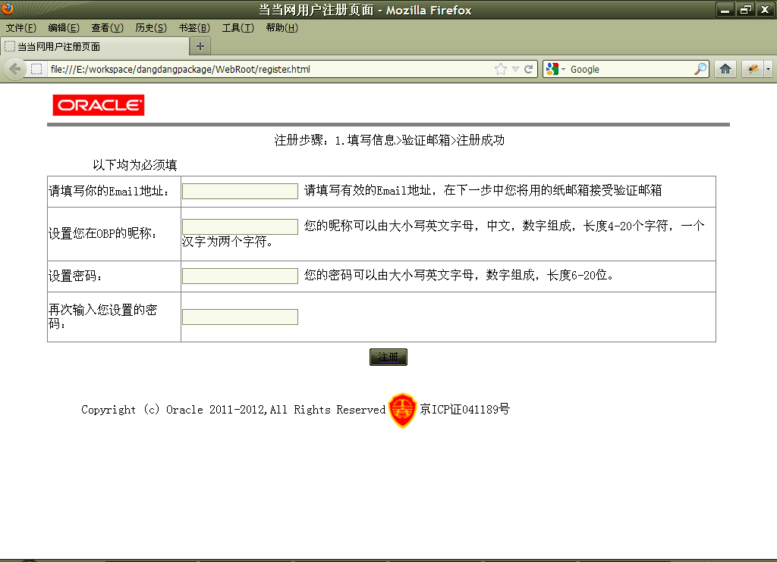

三、登陆页面设计

1、设计思想
① 登陆页面用到了三个大的模块，分别是首部模块.head，中间模块.center，尾部模块.bottom；
② 其中首部模块.head包括两个小模块div.head_1与div.head_2，div.head_1又包括一个小模块div.head_1_1；
③ 中间模块.center包括左右两个模块.center_left与.center_right，中间右部的.center_right模块共包括三个模块.center_right_top，.center_2与.center_right_bottom。模块.center_2包括.center_2_1 ，.center_2_2，.center_2_3，.center_2_4，div.center_2_5，.center_2_6；
④ 尾部模块.bottom模块包括.bottom_1，.bottom_2，.bottom_3三个模块。

2、参与开发者
汪思方源

3、开发效果图
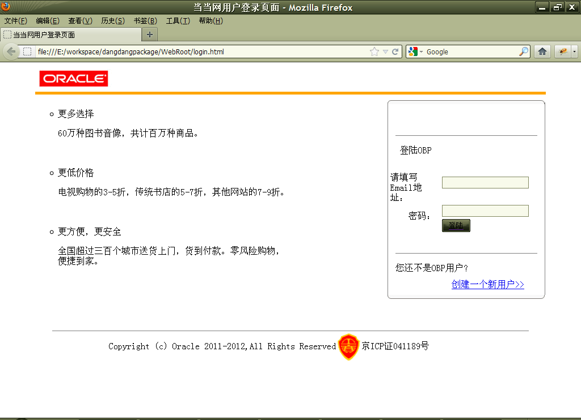

四、图书列表页面设计

1、设计思想
① 图书列表页面用了四个大的div模块,分别是模块.head_top_0,.head_bottom,.book与.bottom；
② 再将头部的div分为四个小div,中间部分的div分为左右两个大的div,尾部的div分为三个小的div。

2、参与开发者
汪思方源

3、开发效果图
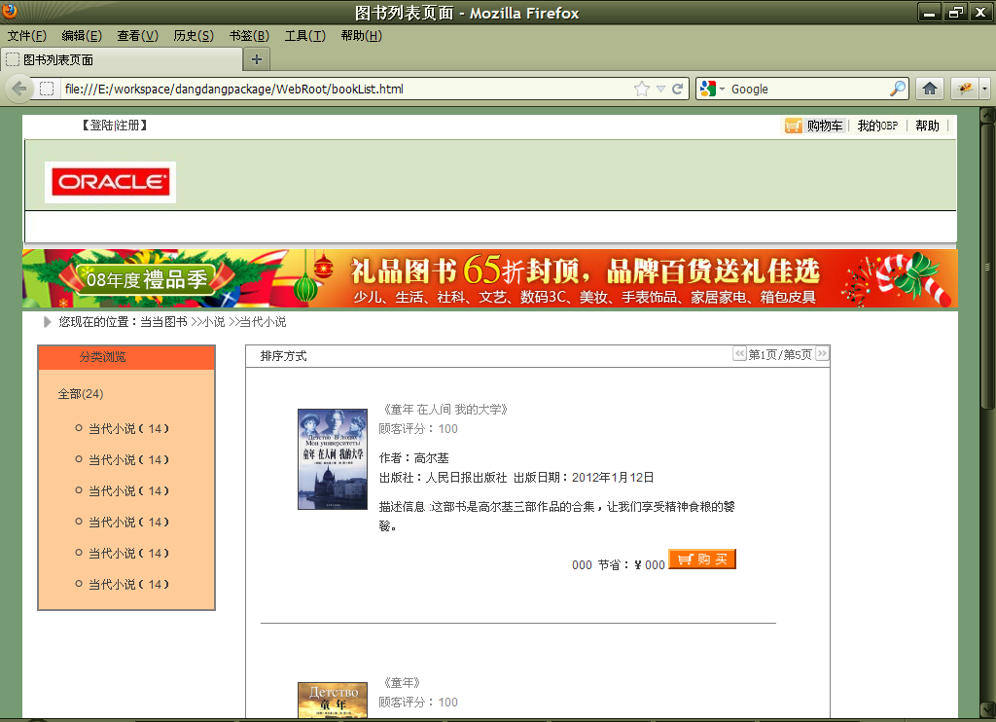
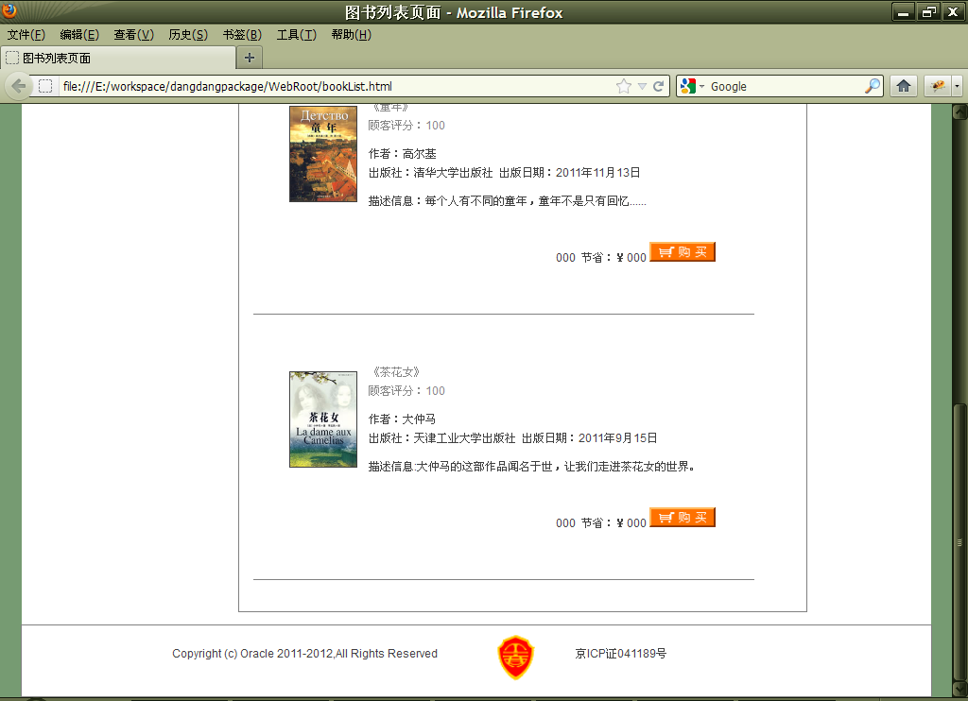

五、图书详情页面设计

1、设计思想
① 图书详情页面用到了三个大的模块，分别是首部模块.head，中间模块.center，尾部模块.bottom；
② 首部模块.head包括两个小模块.head_top与.head_bottom；
③ 中间模块.center包括左右两个模块.center_1与.center_2，中间右部的.center_3.center_4与.center_5；
④ 尾部模块.bottom模块包括.bottom_1，.bottom_2，div.bottom_3三个模块。

2、参与开发者
汪思方源

3、开发效果图
